Gute Nachbarschaften stiften Zusammengehörigkeit und Zukunftsfähigkeit
In der Mainmetropole starteten am 19.08.2019 die Aktionswochen „Älter werden in Frankfurt“ unter dem Motto „In Gemeinschaft leben“. Sozialdezernentin Daniela Birkenfeld begrüßte zur Auftaktveranstaltung im Jugend- und Sozialamt Frankfurt rund 80 interessierte Gäste ganz unterschiedlicher Jahrgänge, warb für gute Nachbarschaften in den Stadtteilen und diskutierte mit.
„Wie gelingen in einer Großstadt wie Frankfurt Nachbarschaften und was zeichnet gute Nachbarn aus?“, fragte Birkenfeld. Die Erfahrung zeige leider, dass sich neue Nachbarn heute gar nicht mehr den anderen vorstellten. Und allein lebende Personen hätten andere Bedürfnisse, als die in der Nachbarwohnung lebende Familie. Klar sei, dass ältere Menschen völlig andere Wohnanforderungen haben als jüngere. Und weil wir in einer älter werdenden Gesellschaft leben, sei hier neu zu denken und zu handeln.
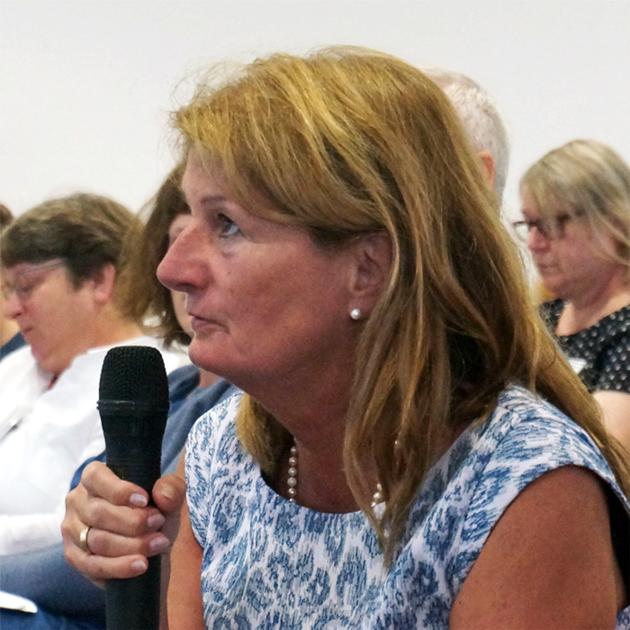
Sozialdezernentin Prof. Dr. Daniela Birkenfeld diskutierte im Plenum mit den Referenten
Quartiersgestaltung erzeugt Lebensräume fürs zivilgesellschaftliches Mit- und Füreinander Ursula Krämer-Preiß vom Kuratorium Deutsche Altershilfe, Köln, stellte ein Gesamtkonzept für Wohnquartiere vor, die Angebote für alle Lebensalter umfassen. Für Senioren seien insbesondere altersgerechte Hilfen und Angebote zu entwickeln, wofür sich auch Mitarbeiter der Kommune qualifizieren können. Ziel ist, dass sich möglichst viele Bürgerinnen und Bürger für ihr jeweiliges Wohnquartier stark machten. Alte Menschen haben heute eine hohe Lebenserwartung. Von den Personen hierzulande, die Pflegebedarf haben, würden gut 45 Prozent im häuslichen Umfeld betreut. Daher sind Quartiersentwicklungen darauf auszurichten, den pflegenden Angehörigen niederschwellige, individuell ausgerichtete Angebote zu machen. Das geht bis da hin, Wege aus einer eingefahrenen Pflegesituation zu bahnen. Das heißt, Nachbarn, Freunde und Bekannte stehen den pflegenden Angehörigen entlastend bei. Ebenso sei eine möglichst nahe Versorgung seitens Ärzten, Pflegediensten, Apotheken wichtig. Beständige „Kümmerer“ sind gefragt, die dafür sorgten, dass sich Leute des Quartiers regelmäßig treffen, um das Zusammenleben gemeinsam zu gestalten. Ohne diese Treiber gehe es nicht, sagte die Referentin.
Altersgerechten Wohnraum sinnvoll gestalten Die Älteren – und nicht nur diese – brauchten für ihren Aktionsradius barrierefrei gestaltete Wohnungen, Fußwege und Straßenübergänge sowie gut erreichbare nahe Einkaufsmöglichkeiten. Auch Eltern mit Kinderwagen kommt das entgegen. Schon während einer Quartierentwicklung sei daran zu denken, dass z. B. Wohnungen für Single- und Gemeinschaftswohnen sowie Mehrgenerationenhaushalte einbezogen werden. Dadurch kommen ganz verschiedene Generationen in unmittelbaren Kontakt.
Um künftig die Versorgung in der häuslichen Pflege zu unterstützen, könne ein „rollendes Lebensmittelmobil“ eingesetzt werden, das regelmäßig bestimmte Stellen anfährt. Dass Quartiersgemeinschaft gelingt, sollten sich die Menschen auch von sich aus organisieren. Vice versa könne Personal in „Beratungsmobilen“ von außen dahingehend unterstützen, über Wohnungssicherung zu informieren oder pflegerische Fragen zu beantworten. Derartig funktionierende Quartiersentwicklungen brauchten fünf Jahre Umsetzungs- und Förderzeit, präzisierte Krämer-Preiß.
Die expandierende Stadt Frankfurt kann durch kommunale Förderung Ideen ausprobieren Die Stadt finanziert seit Jahren das freiwillige „Frankfurter Programm - Aktive Nachbarschaft“. Es befähigt die Akteure, Neues ausprobieren. Horst Schulmeyer vom Jugend- und Sozialamt erklärte, dass aktive Leute im Quartier darauf bauen könnten, mit ihren Anliegen unterstützt zu werden. Beispielhaft sind dafür die großen Schachbretter mit Großfiguren unter freiem Himmel, die Leute regelmäßig zusammenbringen und nicht nur die Schachbegeisterten. Die Zivilgesellschaft müsse sich aktiv einbringen, um sich soziale und kulturelle Teilhabe zu erschließen. Die Quartiersarbeit erfasse z. B. Veränderungswünsche der Nachbarschaft und arbeite u. a. mit den Verbänden der Wohlfahrtspflege zusammen. In 15 Stadtteilen Frankfurts seien 15 Quartiermanager aktiv. Sie sind Ansprechpartner im Quartier und organisierten unter anderem auch Kleidertauschbörsen.
Im Quartier zur lebendigen Nachbarschaft finden – Man kennt sich dank Bank Wie Lebensräume gemeinsam gestaltet werden können, darüber informierte Petra Richter vom Projekt „ALIVE“ - Deutsches Rotes Kreuz. „Gute Nachbarschaft bedeutet, füreinander da zu sein. Wir passen aufeinander auf, üben Achtsamkeit.“ Es mache glücklich, miteinander in Kontakt und Beziehung zu sein. Altern sei in Gemeinsamkeit zu verantworten. Um Kontakte zu knüpfen, schlug sie vor, in Supermärkten neutrale Sitzgelegenheiten anzubieten, sodass die Menschen nach dem Einkauf ins Gespräch kommen, um sich kennen zu lernen. Unter dem Motto „Nachbar ist machbar“ wünschte sich die Referentin, dass die Menschen viele mehr Mut entwickeln, um aufeinander zuzugehen und mehr Vertrauen zueinander zu fassen.
Gemeinschaftliches Wohnen umsetzen und die Gemeinschaft trägt mit Beate Steinbach vom Amt für Wohnungswesen erläuterte, dass gemeinschaftliches Wohnen ein Gemeinschaftsprojekt vieler Leute ist, die zusammenleben wollen. Sie werden daher vor Baubeginn mit in die Planungen einbezogen. Das bewirkt: „Die Menschen kommen miteinander ins Gespräch, werden dadurch kreativ und entwickeln Vorstellungen, wie sie leben wollen.“ Schon vor Einzug ins Haus kennt sich die neue Bewohnergemeinschaft. Beispielhaft dafür sei die Bebauung „Im Hilgenfeld“, ein Straßenzug in Frankfurts Stadtteil Enkheim, wo Flächen für gemeinschaftliches Wohnen zur Verfügung stehen. Dort werde bei der gemeinsamen Planung des Wohnprojektes die Mitbestimmung auf alle Schultern der Beteiligten verteilt. Ziel der Planung ist, die gemeinsame Verortung der neuen Bewohner im Quartier zu erreichen und darüber hinaus das Zusammenleben im öffentlichen Raum zu stärken.
Wie das Digitale die Nachbarschaft aktiviert Da sich ältere Menschen oft nicht mit digitalen Geräten auskennen, brauchen sie Unterstützung, die ihnen gar aus der Nachbarschaft zuwächst, um etwa das Smartphon wieder in Gang zu bringen. Melanie Häußler, von der Fachstelle für Wohnberatung der AWO – Bezirksverband Hessen Nord – erklärte, dass sich das Digitale seit zehn Jahren in allen Bereichen rasant durchgesetzt habe. Bezogen auf Seniorenwohnungen sei es sinnvoll, z. B. Fußbodensensoren einzubauen, die einen Sturz des Bewohners an eine Servicestelle weiterleiten, die Hilfe veranlasst. Ein weiters Beispiel sei der digitale Tablettenspender, der Signale aussendet, wenn das Medikament zu einer bestimmten Tageszeit einzunehmen ist. Und Hausnotrufsysteme seien digital mit der Notfallversorgung verbunden, um für Hilfe zu sorgen. Warum derartige Angebote noch zu wenig von Älteren genutzt werden, führte die Referentin auch darauf zurück, dass es zu wenige Ansprechpartner für Informationen gebe oder auch, weil das Beratungsangebot gar nicht besteht. Sie regte an, dass im Quartier die technisch-digitalen Möglichkeiten besser zugänglich gemacht werden und sich auch die Nachbarschaft dafür gewinnen lässt.

Text: Beate Glinski-Krause

